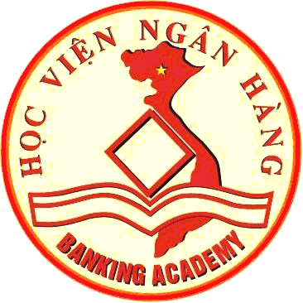 | SƠ LƯỢC LÝ LỊCH GIẢNG VIÊN  (Thông tư số 09/2009/TT-BGDĐT ngày 07/5/2009 của Bộ trưởng BGD&ĐT)
I . LÝ LỊCH SƠ LƯỢC
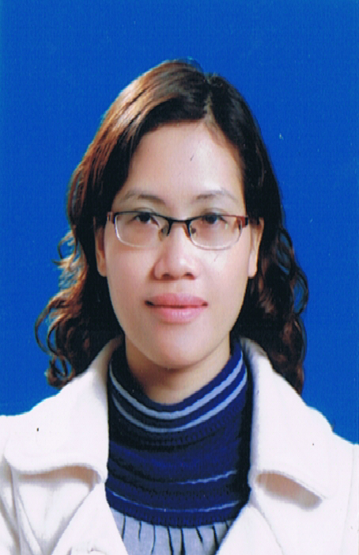 | 1. Họ và tên : NGUYỄN MINH HỒNG Giới tính: Nữ  2. Ngày, tháng, năm sinh: 20/12/1980  3. Nơi sinh: Vân Hà – Việt Yên – Bắc Giang
4. Quê quán: Thôn Yên Viên, xã Vân Hà, Huyện Việt Yên, tỉnh Bắc Giang
5. Dân tộc: Kinh
6. Nơi ở hiện nay: 331C đường Ngô Gia Tự - P. Suối Hoa –TP. Bắc NInh, tỉnh Bắc Ninh
7. Học vị cao nhất: Thạc sỹ
Năm: 2010 | Nước nhận học vị: Việt Nam
8. Chức danh khoa học cao nhất:
Năm bổ nhiệm:
9. Chức vụ (hiện tại hoặc trước khi nghỉ hưu): Phó CN phụ trách Bộ môn
10. Đơn vị công tác (hiện tại hoặc trước khi nghỉ hưu): Bộ môn Cơ bản, Phân viện Bắc Ninh, Học viện Ngân hàng
11. Địa chỉ liên lạc: 331C Ngô Gia Tự - Suối Hoa – Bắc Ninh
Điện thoại liên hệ: CQ: 02413874021 | NR: | DĐ: 01666030868
Fax: | Email: hongmn@hvnh.edu.vn

II . QUÁ TRÌNH ĐÀO TẠO
1. Đại học:
- Hệ đào tạo: Chính quy
- Nơi đào tạo: Đại học Ngoại ngữ - Đại học Quốc Gia Hà Nội
- Ngành học: Sư phạm Tiếng Anh
- Nước đào tạo: Việt Nam  - Bằng đại học 2: | Năm tốt nghiệp: 2002  Năm tốt nghiệp:
2. Sau đại học
a) Thạc sĩ chuyên ngành: Lý luận và phương pháp dạy học Tiếng Anh
- Năm cấp bằng: 2010
- Nơi đào tạo: Đại học Ngoại ngữ - Đại học Quốc Gia Hà Nội
b) Tiến sĩ chuyên ngành:
- Năm cấp bằng:
- Nơi đào tạo:
- Tên luận án:
3. Ngoại ngữ: | 1: Tiếng Anh  2: Tiếng Pháp | Mức độ sử dụng: Chuyên sâu  Mức độ sử dụng: Cơ bản
III . QUÁ TRÌNH CÔNG TÁC CHUYÊN MÔN
Thời gian | Nơi công tác | Công việc đảm nhiệm
2002 -2005 | Trường THPT Việt Yên 1 – Bắc Giang | Giáo viên Tiếng Anh
2005 -2017 | Học viện Ngân hàng – Phân viện Bắc Ninh | Giảng viên Tiếng Anh
IV. QUÁ TRÌNH NGHIÊN CỨU KHOA HỌC (trong nước và quốc tế)
1. Các đề tài nghiên cứu khoa học đã và đang tham gia:
TT | Tên đề tài nghiên cứu | Năm bắt đầu/Năm hoàn thành | Đề tài cấp (NN, Bộ, ngành, trường) | Trách nhiệm tham gia trong đề tài
2. Các công trình khoa học (bài báo khoa học, báo cáo hội nghị khoa học, sách chuyên khảo…) đã công bố:
TT | Tên công trình | Năm công bố | Tên tạp chí

V. HƯỚNG DẪN BẢO VỆ THÀNH CÔNG TRÌNH ĐỘ THẠC SĨ, TIẾN SĨ
TT | Họ và tên | Trình độ |  | Trách nhiệm |  | Thời gian hướng dẫn  Từ… đến… | Cơ sở đào tạo | Năm bảo vệ
TT | Họ và tên | Thạc sĩ | Tiến sĩ | Chính | Phụ | Thời gian hướng dẫn  Từ… đến… | Cơ sở đào tạo | Năm bảo vệ

Xác nhận của cơ quan | Bắc Ninh, ngày 27 tháng 02 năm 2017  Người khai kí tên  Th.S Nguyễn Minh Hồng

